Piątek, 19.06.2020

„Dlaczego warto uprawiać sport?” – omawianie korzyści płynących
z uprawiania sportu,
np.
- jesteśmy coraz silniejsi i możemy wykonać różne prace np. pomagać mamie,
- jeśli mamy dobrą kondycję, to będziemy dobrze biegać, a wtedy będziemy wygrywać zawody sportowe;
- kształtujemy postawę naszego ciała;
- utrzymujemy dobry stan zdrowia (serduszko i wszystkie organy są zdrowe ponieważ ćwicząc dotleniamy je),
- jesteśmy bardziej radośni,
- jest nam cieplej, ponieważ poprawia się nasze krążenie,

Utrwalamy i powtarzamy: kształty, cyfry, kolory.

Poznajemy kształty na wesoło | 123 Edukacja

https://www.youtube.com/watch?v=yrhvWbG9SLw

123 Edukacja dla dzieci - Poznajemy cyferki 0-9
https://www.youtube.com/watch?v=ejCSvfTXmeM

Filmy edukacyjne dla dzieci przedszkolnych - Kolory i kształty
https://www.youtube.com/watch?v=z6DWcQ6srV0

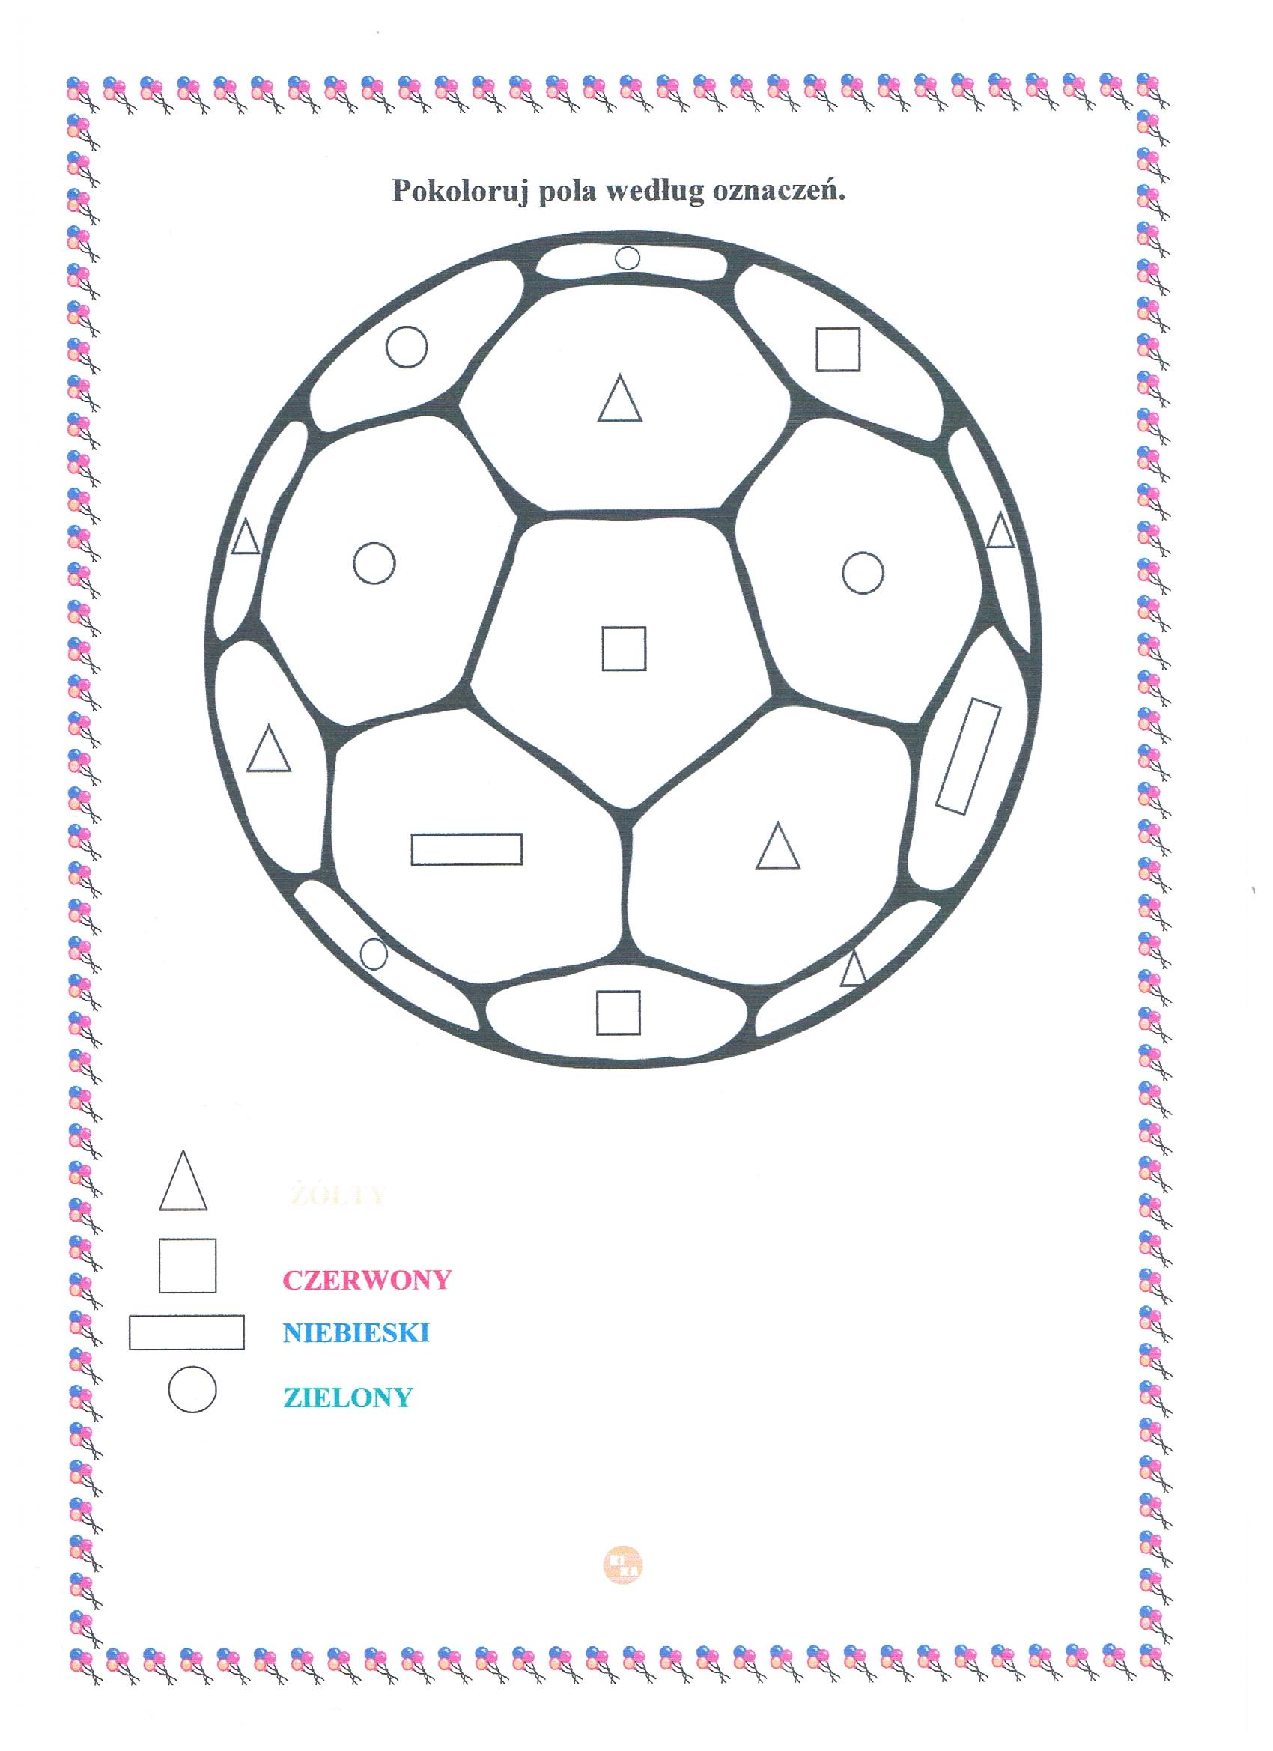
trójkąt - żółty, kwadrat - czerwony, prostokąt - niebieski, koło - zielony

